《控制系统仿真》上机4
Simulink在导弹制导系统中应用
a.导弹及制导律数学模型
弹道导弹（目标，下标为T）/拦截导弹（导弹，下标为M）纵向平面2维运动方程
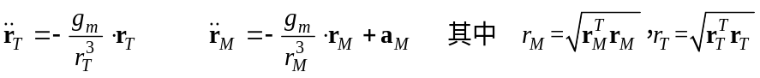
其中g_{m}为地心引力常数，a_{M}拦截导弹的控制加速度，选取比例导引(PN Guidance)
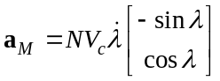
其中V_{c}为弹目距离R的负变化率，N为比例导引系数，λ为视线角，定义如下
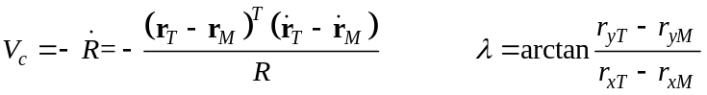
参考反正切函数导数自行计算解析式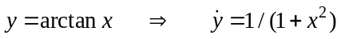
仿真过程中计算性能指标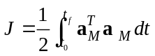
b.仿真参数: 求解器为RK4(ode4)，拦截成功后(小于100m)仿真自动停止，初值等参数见DataInitial.m文件。
c.仿真要求
- 不可以采用d/dt模块计算变量导数！
- 对计算得到的控制加速度幅值进行约束，幅值不大于4m/s²;
- 各模块采用子系统设计，导弹和目标的初始位置和速度利用matlab的封装(mask)进行设置，参考下图：
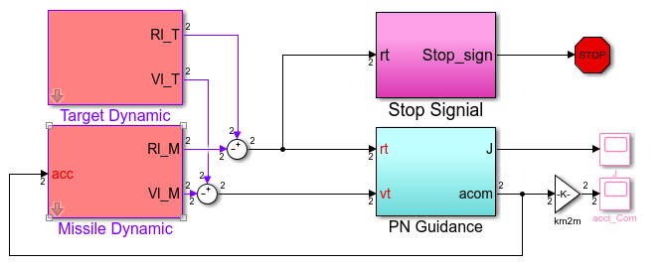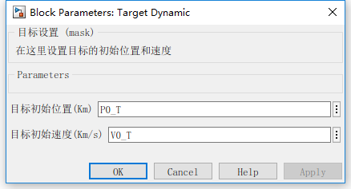
- 模型打开时自动执行DataInitial.m初始化，仿真停止后自动调用PNPlot.m绘图，结果如下。
